Лабораторная работа №5. Модель «хищник-жертва»
  - Вариант 38
Амина Накова
Аннотация
Исследуется модель Лотки-Вольтерры «хищник-жертва» для варианта 38. Построены графики изменения численностей хищников и жертв во времени, фазовый портрет системы, найдено стационарное состояние.
Содержание

1. Введение

1.1 Актуальность
Модель «хищник-жертва» — классическая модель взаимодействия двух видов. Она применяется в экологии, биологии, экономике.

1.2 Цель работы
Построить графики динамики численностей хищников и жертв, фазовый портрет системы и найти стационарное состояние (вариант 38).

1.3 Задачи
- Записать систему уравнений Лотки-Вольтерры.
- Решить её численно в Julia.
- Построить графики x(t) и y(t).
- Построить фазовый портрет.
- Найти стационарное состояние.

1.4 Методы исследования
Численное интегрирование методом Tsit5(), визуализация Plots.jl.

2. Теоретическая часть

2.1 Модель Лотки-Вольтерры
$$\left\{\begin{matrix}\frac{dx}{dt}=−ax+bxy \\ \frac{dy}{dt}=cy−dxy\end{matrix}\right.$$
где $x$ — численность хищников, $y$ — численность жертв, $a,d$ — коэффициенты смертности, $b,c$ — коэффициенты прироста.

2.2 Стационарное состояние
Из условий $\dot{x}=\dot{y}=0$:
$$x^{*}=\frac{c}{d}, y^{*}=\frac{a}{b}$$

3. Материалы и методы
Работа выполнена на языке Julia 1.13 с пакетами:
- DifferentialEquations.jl
- Plots.jl
- DrWatson.jl
- Literate.jl

3.1 Параметры варианта 38
- $a=0.7$, $b=0.06$, $c=0.6$, $d=0.07$
- Начальные условия: $x_{0}=8$, $y_{0}=15$
- Время: $t∈\left[0;100\right]$

4. Выполнение лабораторной работы

4.1 Динамика численности хищников x(t)
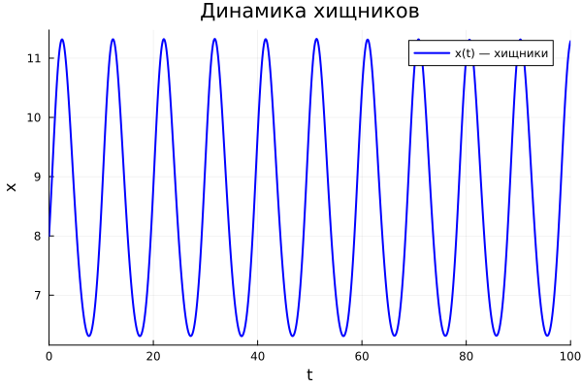
Рисунок 1: Динамика хищников

4.2 Динамика численности жертв y(t)
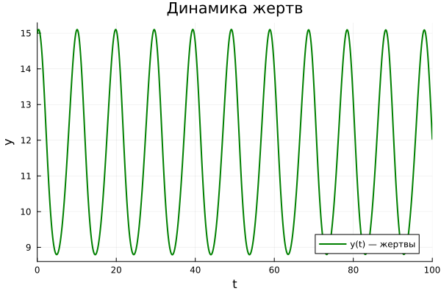
Рисунок 2: Динамика жертв

4.3 Совмещённый график x(t) и y(t)
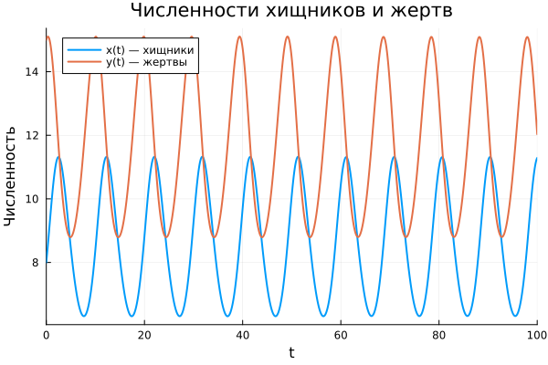
Рисунок 3: Совмещённый график

4.4 Фазовый портрет
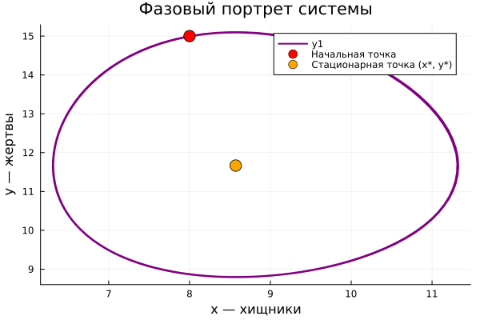
Рисунок 4: Фазовый портрет
Фазовый портрет — замкнутая кривая (цикл). Колебания численностей происходят в противофазе.

5. Результаты
- Стационарное состояние: $x^{*}=c/d≈8.571$, $y^{*}=a/b≈11.667$.
- Начальные условия $\left(x_{0},y_{0}\right)=\left(8,15\right)$ не совпадают со стационарной точкой, поэтому система совершает периодические колебания вокруг неё.
- Амплитуда колебаний определяется начальными условиями.

6. Обсуждение результатов
Модель Лотки-Вольтерры показывает, что:
- Численности хищников и жертв колеблются в противофазе.
- При отклонении от стационарного состояния система не стремится вернуться к нему, а совершает незатухающие колебания (жёсткая модель).
- В реальности модель требует учёта дополнительных факторов.

7. Заключение
- Система Лотки-Вольтерры решена численно.
- Построены графики x(t), y(t) и фазовый портрет.
- Найдено стационарное состояние системы.

Список литературы

